國立高雄科技大學

程式設計

期末JavaFX視窗程式小專案
「The Hideout」咖啡廳線上點餐系統
說明資料
GitHub專用

作者
姓名： | kavisszeto
系所： | 資訊管理系

完成日期：2023年1月8日

- 小專案題目介紹
  - 題目
「The Hideout」咖啡廳線上點餐系統

  - 系統用途
為虛擬假想咖啡廳「The Hideout」所設計的點餐系統，用途為給咖啡廳顧客線上遙距點餐，節省客戶等候時間及不必要的人手。
此線上點餐系統非常直覺易明，客人可在系統裡點咖啡及其他餐點。
點咖啡方面，客人首先選擇自己想要的咖啡大小，然後再選擇冷熱，奶製品種類。接著可選擇已設定好的客製化內容，最後按上右方咖啡種類就完成點餐。價錢方面會根據客人以上選擇作出調整後顯示於「Coffee(s) Detail」及「Shopping Cart」中。「Coffee(s) Detail」會顯示出剛選好的咖啡、其細項及價錢，「Shopping Cart」則顯示已選擇好的咖啡數量。
點其他餐點方面，客人可直接運用餐點圖片下的按鈕便可作出加減選擇，同樣選擇後會顯示於「Shopping Cart」中。
完成點餐及確認購物車內容後，客人需要填上訂購者姓名及聯絡電話號碼以作取餐時核對資料之用。然後再選擇再想要的付款方式後便可按下確認。相關資料將會出現在「Order Information」中，讓客人作最後確認。最後完成確認後按下右側按鈕進行付款。
如客人在點餐過程中選擇錯誤，則可按下清除按鈕重新選擇。

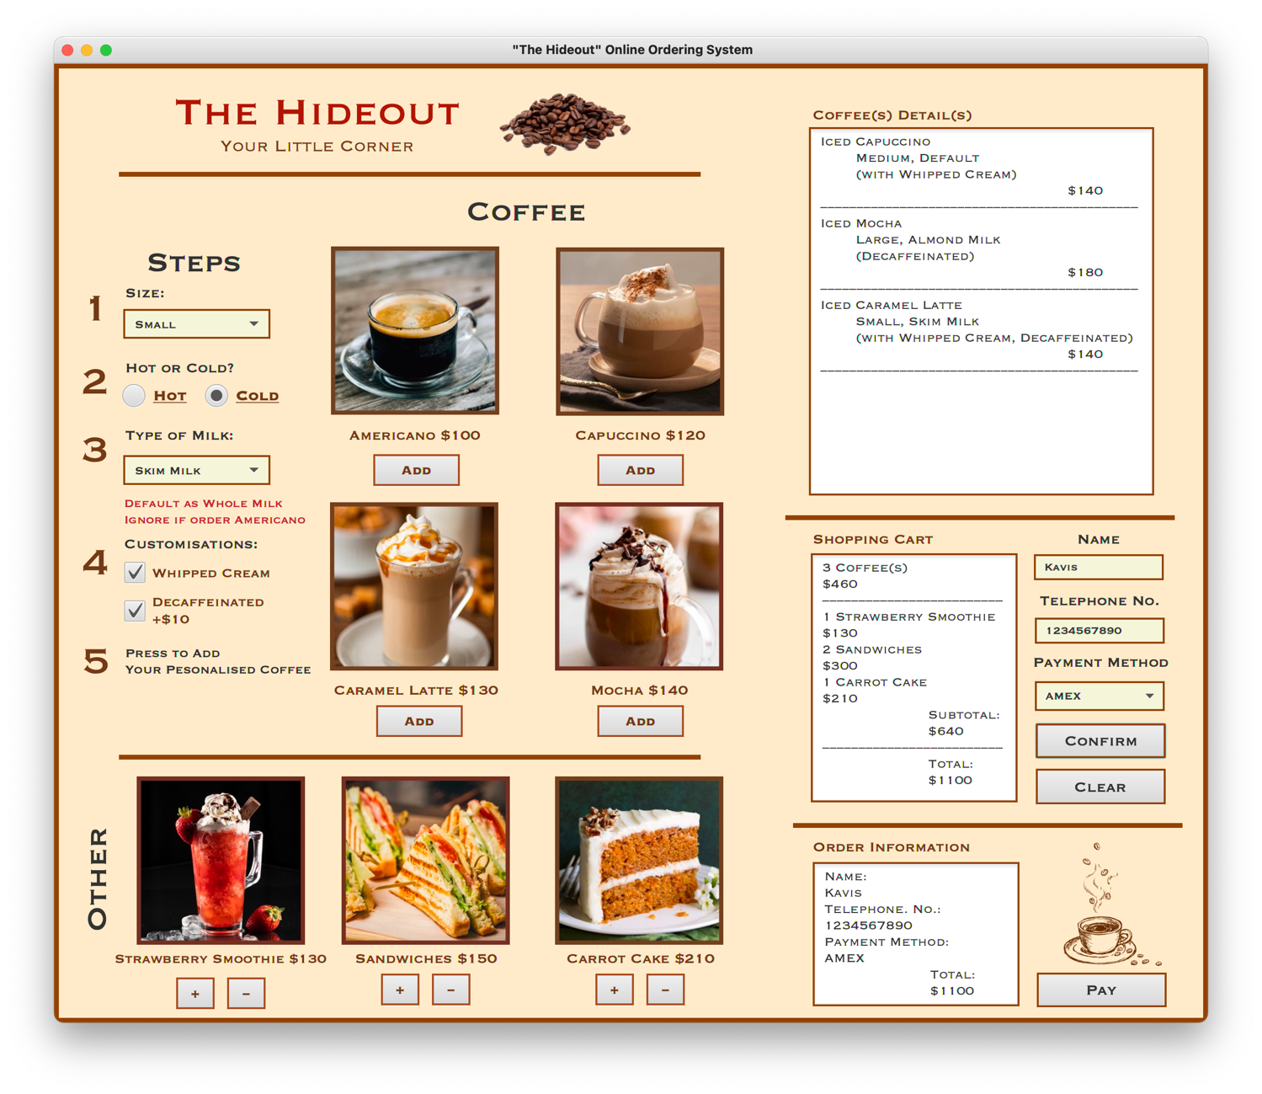
- 截圖展示重要功能
（圖片來源：「The Hideout」咖啡廳線上點餐系統截圖一）
以上圖片顯示了點餐流程，本人於「咖啡區」根據左側步驟點了三杯咖啡，三杯咖啡價錢因自定義程度不同而有落錯。如選擇了中杯或大杯，價錢將則收取多$20或$30。購物車也顯示了本人點了三杯後的價錢小計。然後點了四樣其他餐點後，加總後為$1100。在購物車旁空格填上姓名和電話號碼及選擇付款方式後則可按下「確認」後便於下方顯示訂單資料，確認資料無誤後則可按下「付款」。

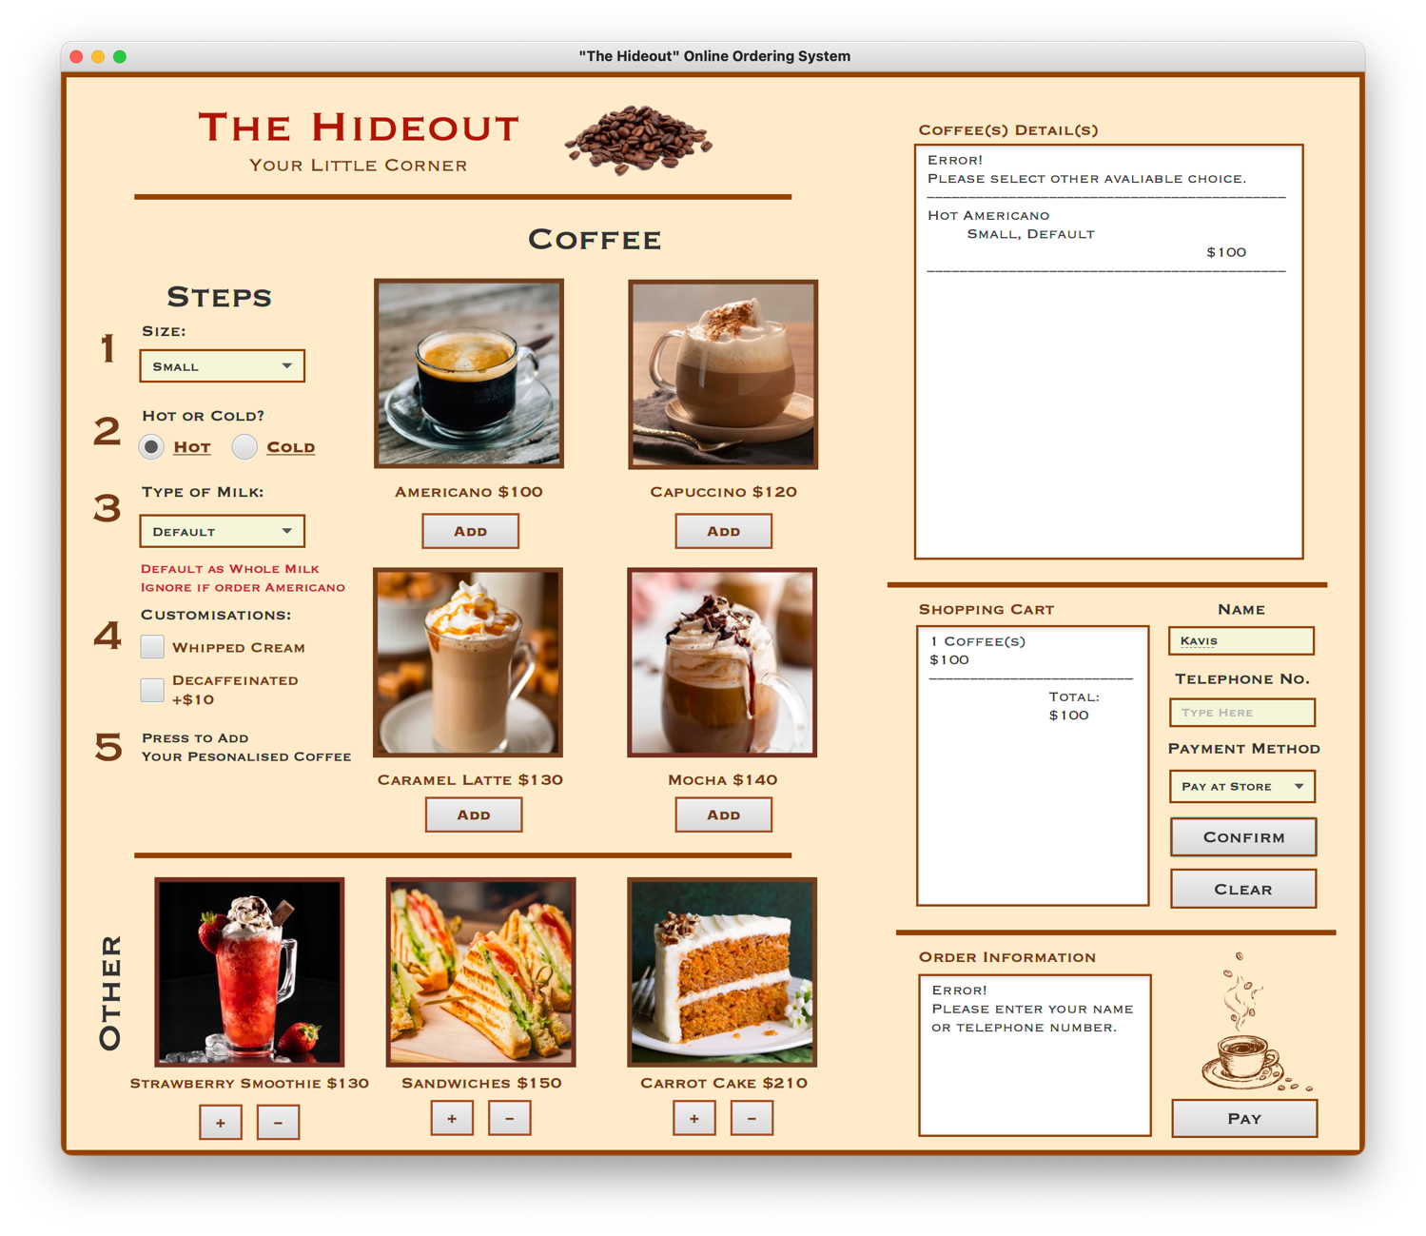
（圖片來源：「The Hideout」咖啡廳線上點餐系統截圖二）
以上圖片顯示了點餐流程會出現錯誤提示。因為美式咖啡沒有奶的成份，所以如果不按照步驟說明沒有跳過不選擇奶類的話，便會於圖中最上方的視窗中出現相關錯誤訊息。然後因沒有填上姓名或電話號碼的關係，按下左側確認時最下方視窗則會出現相關錯誤訊息。以上錯誤提示是為了避免訂單出錯及提醒客人而設置的。

- 使用未曾於課堂中教過的程式碼表
- "Medium +$20".equals(sizeChoice)
sizeChoice 為選擇大小的Combo Box
"Medium +$20"為儲存於sizeBox的選擇

用於若sizeChoice的選擇是跟"Medium +$20"一樣，該咖啡的大小編號為1。

- nameField.getText().trim().equals("")
nameField為輸入姓名的空格

用於若nameField沒有任何輸入［或去除空格後的String等於（""）］的話，顯示訂單資料的文字視窗將出現沒有輸入姓名或電話號碼的錯誤提示。

- 參考資料
GeeksforGeeks. (2021, September 26). Java string trim() method with example. Retrieved January 7, 2023, from https://www.geeksforgeeks.org/java-string-trim-method-example/
Oracle. (n.d.). How to use combo boxes. The JavaTM Tutorials. Retrieved January 7, 2023, from https://docs.oracle.com/javase/tutorial/uiswing/components/combobox.html

Oracle. (n.d.). How to use combo boxes. The JavaTM Tutorials. Retrieved January 7, 2023, from https://docs.oracle.com/javase/tutorial/uiswing/components/combobox.html
GeeksforGeeks. (2021, September 26). Java string trim() method with example. Retrieved January 7, 2023, from https://www.geeksforgeeks.org/java-string-trim-method-example/

